В ГОРОДЕ СНЕГОВИКОВ!

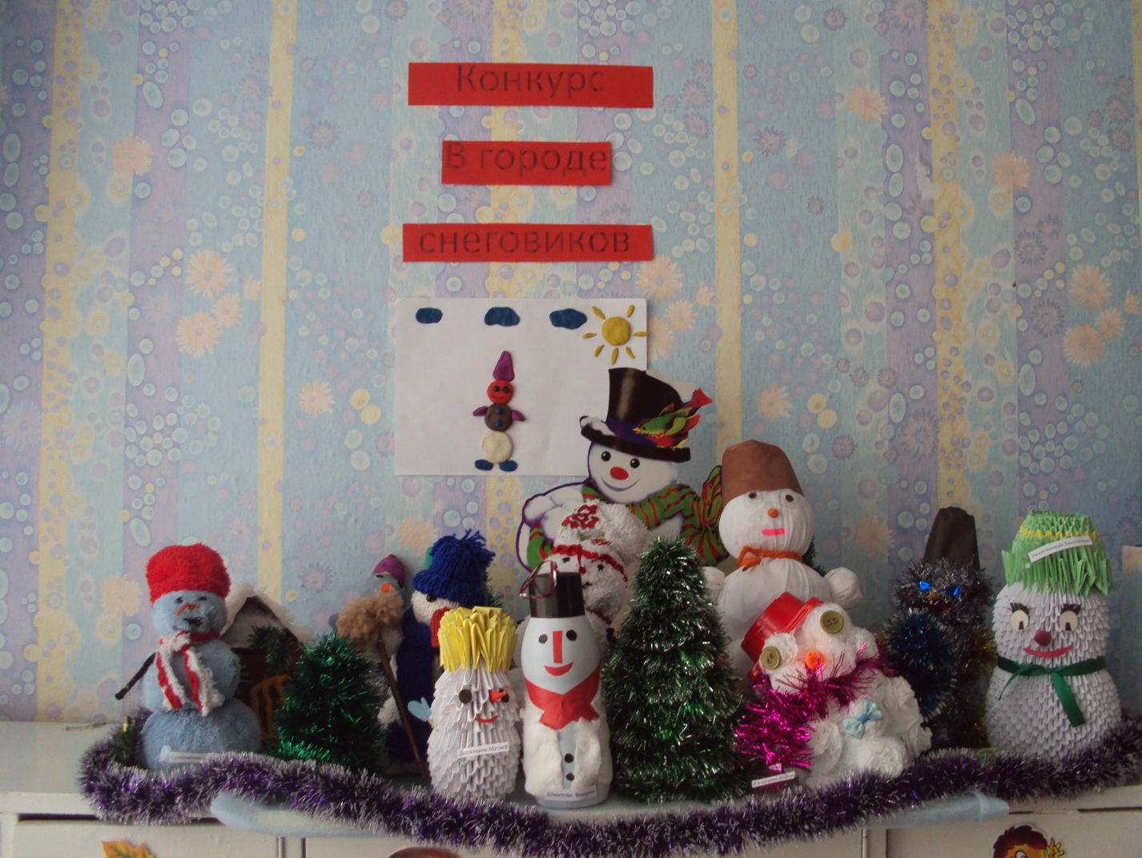
Зима - красивое время года! Всем нравится зима, за ее белый наряд. Время для веселья, катания на санках, лыжах. Персонаж без которого немыслима ни зима, ни праздник - это снеговик с гордо поднятым носом- морковью, в ярко красном шарфе, с рукавицами и ведром на голове вместо шляпы :милого, веселого, и нарядного .Если спросить у девчонок и мальчишек за что они любят зиму. Они вам ответят» за снег, из которого можно лепить снежные постройки, фигуры и, конечно же, снеговика.
И мы предложили родителям вместе с детьми смастерить забавного снеговика, который никогда не растает и будет радовать нас долгое время. С помощью родителей ребята изготовили самые разные фигурки снеговиков из ваты, бутылок, теста, бумаги, пластилина, из пены, новогодней мишуры и .т.д. Сколько фантазии и вдохновения проявили наши родители, и дети, представив совсем крохотные поделоки.

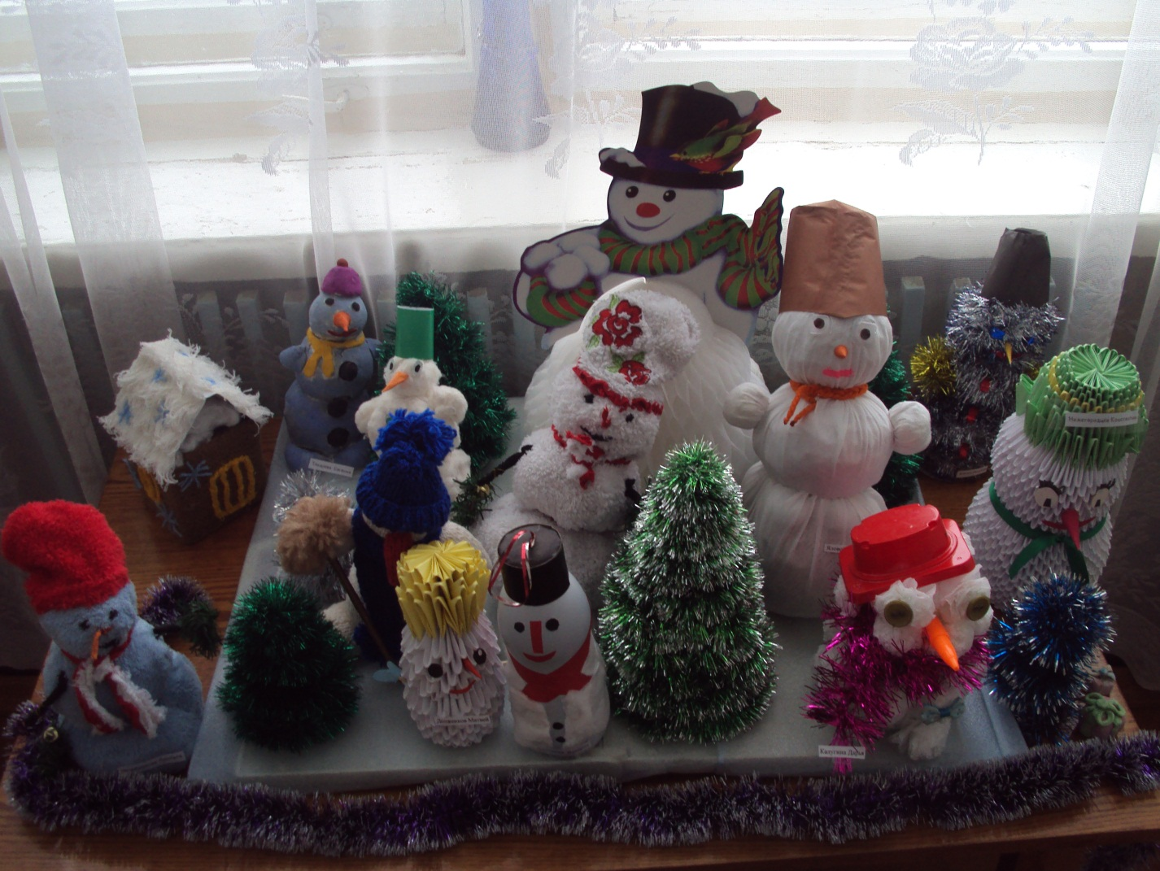

Но , какими бы они ни были, одно оставалось неизменным: лица всех снеговиков озаряли добрые улыбки, а в их взгляде читалось: «Пришло время сказок, чудес!». Всегда занятые родители отложили дела и с увлечением и фантазией несколько вечеров подряд создавали вместе с детьми необыкновенные творения: вязали, пилили, рисовали, клеили, наслаждаясь совместным творчеством и общением со своими детьми. Именно это содружество родителей и детей обладает огромным творческим потенциалом, неутомимой фантазией в изготовлении поделок.

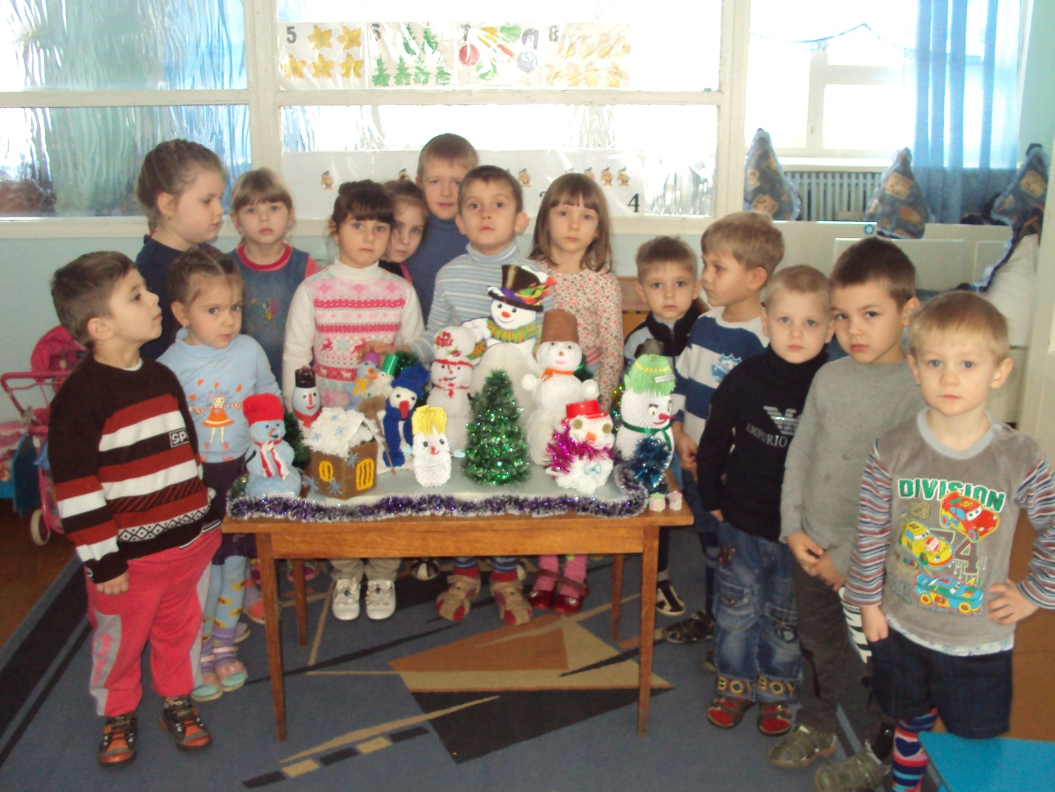

А, значит наша цель, достигнута!
Ведь для семьи не может быть нечего ценного, чем совместная с детьми деятельность и общение. Все участники с нетерпение ждали, чей снеговик окажется лучше.
А победила в конкурсе «В городе снеговиков» конечно же, дружба! Хотелось, чтобы и дальше наши родители и дети принимали участие в конкурсах. Поэтому желаем всем творческих успехов.
Е. Светличная
Воспитатель
МБДОУ «Детский сад с. Великомихайловка»

